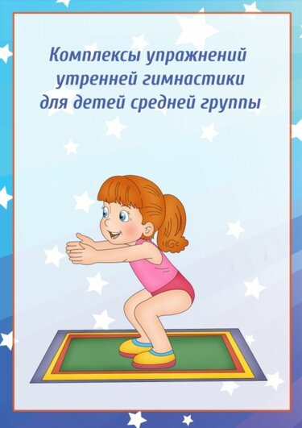
Упражнения утренней гимнастики для детей средней группы
Упражнения без предметов

- И. п. — стойка ноги параллельно, руки внизу. Поднять руки через стороны вверх, хлопнуть в ладоши; опустить руки через стороны, вернуться в исходное положение (4-5 раз).

- И. п. — стойка ноги на ширине плеч, руки на поясе. Поворот вправо (влево), отвести правую руку в сторону; выпрямиться, вернуться в исходное положение (по 3 раза).

- И. п. — стойка ноги на ширине ступни, руки на поясе. Присесть, вынести руки вперед; встать, выпрямиться, вернуться в исходное положение (5-6 раз).

- И. п. — стойка ноги врозь, руки за спиной. Наклониться вперед, коснуться пола пальцами рук; выпрямиться, вернуться в исходное положение (4-5 раз).

- И. п. — стойка ноги слегка расставлены, руки на поясе. Прыжки на двух ногах на счет 1-8; повторить 2 раза с небольшой паузой.

- Ходьба на месте.

Будьте здоровы!

